Xác định tầm quan trọng của việc bồi dưỡng chuyên môn, với mong muốn đem đến những tiết dạy hiệu quả cho học sinh, cô giáo Ngô Thị Thịnh đã thực hiện thành công tiết chuyên đề môn Tiếng Việt vào ngày 23/01/2025. Tới dự tiết chuyên đề có cô giáo PHT Dương Thị Bích Hường trong Ban giám hiệu và các cô giáo trong khối 3.
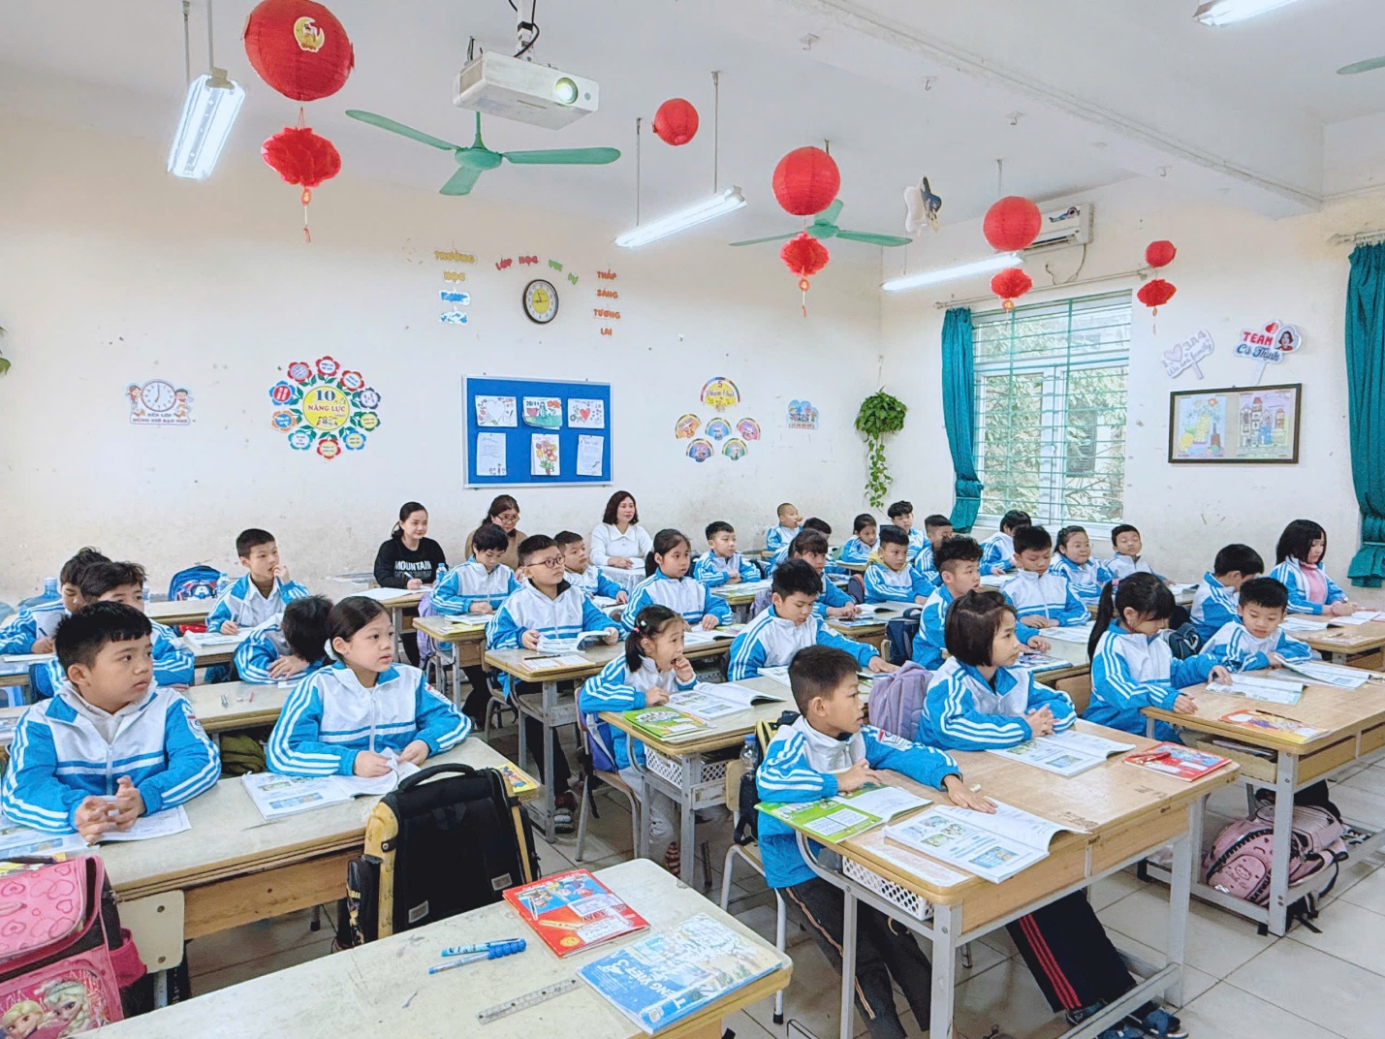
Cô giáo Ngô Thị Thịnh và các bạn 3A4
Với tinh thần nghiêm túc học hỏi, chia sẻ, các giáo viên trong tổ đã tập trung nghiên cứu yêu cầu cần đạt, phương pháp, hình thức tổ chức dạy học để nâng cao chất lượng bài giảng, đáp ứng yêu cầu của bài học.
Chuyên đề được thực hiện ở môn Tiếng Việt bài: Mở rộng vốn từ về các hiện tượng tự nhiên. Câu cảm, câu khiến, cô giáo Ngô Thị Thịnh đã giúp các bạn nhỏ chủ động tìm hiểu yêu cầu của bài học, thể hiện sự tự tin, nhanh nhẹn và tích cực trong tiết học. Hoạt động khởi động đầu tiết học rất vui nhộn, tạo tâm thế hào hứng cho học sinh.
Cô Ngô Thị Thịnh đã giúp các bạn nhỏ chủ động luyện đọc và tìm hiểu nội dung của bài học, thể hiện sự tự tin Hoạt động khởi động đầu tiết học rất vui nhộn, tạo tâm thế hào hứng cho học sinh.
Trong tiết học này, học sinh đã được rèn kĩ năng quan sát tự nhiên, kĩ năng làm việc nhóm, kĩ năng trình bày…
Cô giáo đã tổ chức các hoạt động nâng cao sự tương tác giữa giáo viên và học sinh, đồng thời chia nhóm thảo luận, tạo điều kiện cho học sinh phát triển kĩ năng làm việc nhóm. Học sinh chăm chú vào bài học, rất tích cực giơ tay phát biểu trong giờ học. Qua đó, các em đã đạt được mục tiêu của bài học.
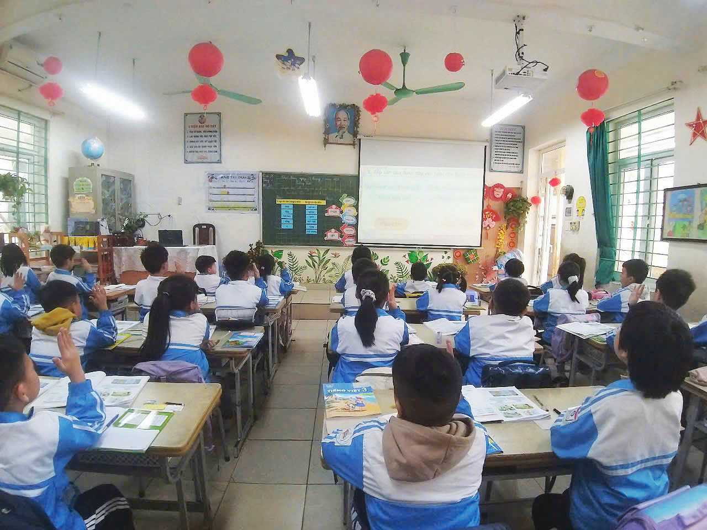
Học sinh hăng hái trong tiết dạy chuyên đề của cô giáo Ngô Thị Thịnh lớp 3A4
Khi xây dựng kế hoạch bài dạy, giáo viên tổ 3 luôn bám sát mục tiêu bài học, tập trung vào việc phát triển phẩm chất, năng lực cho người học, giúp học sinh học xong biết vận dụng kiến thức vào giải quyết vấn đề của thực tế cuộc sống. Nhờ sự trao đổi, thảo luận kĩ lưỡng về chuyên môn kết hợp việc sử dụng hiệu quả đồ dùng dạy học, ứng dụng công nghệ thông tin, các tiết học đã diễn ra đạt mục tiêu mong muốn. Các cô giáo đã truyền cảm hứng vào tiết dạy với lòng yêu nghề và tinh thần nhiệt huyết, được đồng nghiệp đánh giá cao về sự đầu tư, nghiêm túc nghiên cứu chương trình, sách giáo khoa mới.
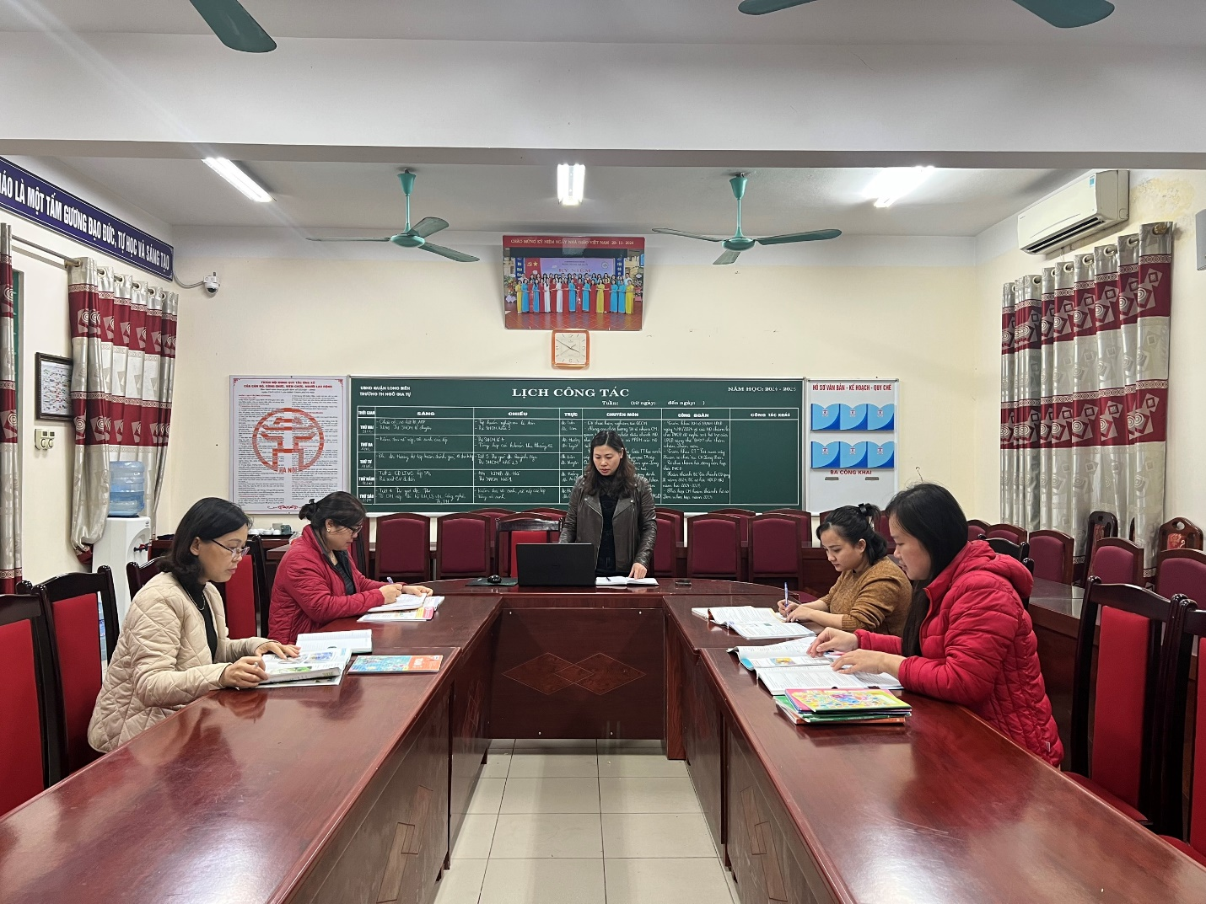
Sau mỗi giờ dạy, các thầy cô trong BGH nhà trường và tổ chuyên môn cùng nhau rút kinh nghiệm, thống nhất về nội dung, phương pháp, hình thức tổ chức dạy học. Ban giám hiệu nhà trường đánh giá cao công tác tự bồi dưỡng chuyên môn, nghiệp vụ của giáo viên tổ 3 và mong muốn tổ 3 tiếp tục phát huy để hoàn thành thành tốt nhiệm vụ năm học.

